Теорія графів
До структурованих типів даних, в яких є певні особливості в доступу до даних і методів їх обробки відносять:
- список;
- зв’язаний список;
- стек;
- черга;
- дерево;
- граф.
1. Основи теорії графів
Введемо деякі основні поняття, що стосуються теорії графів.
1. Граф представляє собою не порожню множину точок і ліній, два кінці котрих належать заданій множині точок.
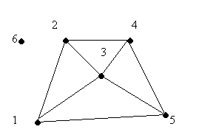
2. Точки 1,2,3,4,5,6 - вершини графа.
3. Відрізки 12,24,45,51,13,34,23,35 – ребра графа.
4. Вершина 6 не належить ребру і називається ізольованою (але вона частина графа).
5. Кількість ребер, які виходять з даної вершини визначають степінь вершини графа. Вершини відрізняються кількістю ребер, котрим вона належить (степінь вершини – число ребер)

Вершина 6 має 0 степінь, а 1 – 3 степінь.
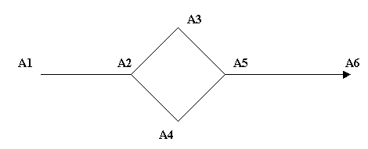
Послідовність А1,А2,А3,А4,А5,А6 – Шлях з А1 в А6
Фігури, які складаються з ряду точок, з'єднаних між собою лініями, називаються графами. Точки є вершинами графа, а лінії – ребра графа.
Відкриті Ейлером властивості графа:
1. Число непарних вершин зв'язного графа завжди парне. Неможливо накреслити граф з непарним числом непарних вершин.
2. Якщо всі вершини графа парні, то можна одним розчерком (тобто не відриваючи олівця від паперу) накреслити граф, не проводячи по кожному ребру більше одного разу. При цьому можна починати з будь-якої вершини графа і закінчувати його в тій же вершині.
3. Граф лише з двома непарними вершинами можна накреслити одним розчерком, при цьому рух потрібно почати в одній точці з цих вершин і закінчити в другій непарній вершині.

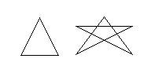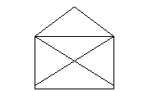
4. Граф з більше ніж двома непарними вершинами неможливо накреслити одним розчерком.
Оскільки число непарних вершин графа в задачі про кенігсбергські мости рівне 4, то такий граф неможливо зобразити одним розчерком, неможливо пройти по всіх мостах по одному разу.
Ейлеровим графом (шляхом або циклом) називається граф, що має по одному всі ребра графа. Замкнута лінія, яку можна накреслити одним розчерком, називається універсальною.
Повертаючись до задачі, зазаначимо, що можна удосконалити систему мостів, щоб здійснити прогулянку, проходячи по кожному з них тільки один раз. (Додати 1 міст або 1 міст забрати).
Зв’язний граф – граф, в якого кожні дві вершини є зв’язаними між собою ребрами.
Неорієнтований граф:
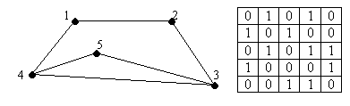

Орієнтований граф:
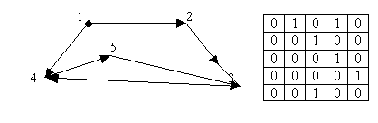
Орієнтований, навантажений граф:
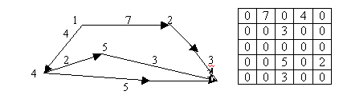

Гамільтонів шлях проходить через кожну вершину по одному разу (по ребрах проходить декілька разів або жодного)
В 1859 р У. Гамільтон придумав гру “Навколосвітня подорож”, де треба було відшукати такий шлях, що проходить скрізь усі вершини (міста, пункти призначення) графа, щоб відвідати кожну вершину одноразово й повернутися назад. Шляхи, що володіють такою властивістю, називають гамільтоновими циклами.
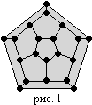
Елілеровий шлях – це шлях, який ми проходимо з однієї вершини в іншу через всі ребра тільки один раз.

Задача про зайця. У невеличкій посадці живе заєць. Вискочивши з нори і бігаючи по снігу, він залишив сліди. Де знаходиться заєць і де знаходиться його нора? З'єднайте точки: B з C, D, K, M, A; C з D, K, L; D з L, R; K з L, Q, N, M; M з N, A; A з P, N; N з
P; Q з P, R, L; L з R; R з P.
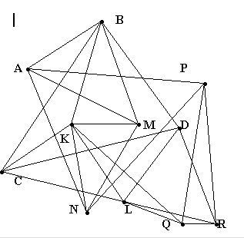
Задача про туриста (пошук в глибину)
Турбаза мала для ночівлі N місць, з’єднаних стежками. Туристів можна вести в одну сторону. Довжина стежки – одноденний перехід. Пройти і перевірити всі M-денні маршрути, які починаються на базі K.
Орієнтований ненавантажений граф.
n=6;
m=3;
k=1;
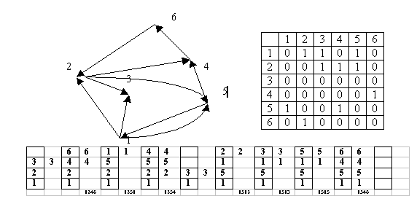
Дано орієнтований ненавантажений граф. N вершин. Знайти всі маршрути довжини m=3, які виходять з вершини з номером k.

В алгоритмі розв’язування даної задачі використовується стек. Введемо поняття лінійного списка і стека:
Лінійний список – це скінченна послідовність однотипних елементів, можливо з повторенням.
Стек – це лінійний список, в якому операції запису і читання елемента та доступу до нього виконуються лише в його кінці (початку).При читанні елемента він вилучається із стека. Стек можна уявити як купку книг на столі, де додати або взяти нову книгу можна лише зверху.
stack [0..m]
Операції зі стеком (магазином автомата):
- помістити елемент (патрон): stak[іm]:=np;
іm:=іm+1;
- вийняти елемент: іm:=іm-1;
іm - позиція в стеці;
np – номер лівої дороги.
Алгоритм пошуку всіх триденних маршрутів, що виходять з вершини k, полягає в наступному:
– кладемо в стек вершину k.
– довжину шляху збільшуємо на одиницю.
– поточною вершиною робимо k.
– доки стек не порожній, то
початок циклу
- знайти для поточної вершини наступну доступну
вершину;
– якщо варіанту немає, то вийняти із стека вершину, зробити її поточною і зменшити довжину шляху на одиницю, інакше – збільшити довжину шляху на 1, якщо довжина шляху менша 3, то покласти в стек знайдену вершину і зробити її поточною, інакше – вивести триденний маршрут у вигляді послідовності вершин, вийняти із стека вершину, зробити поточною вершину, що знаходиться на вершині стека, і зменшити довжину шляху на одиницю;
кінець циклу.
Задачі
1. Є N поселень. Деякі поселення попарно з'єднані стежками. За ними ніякі дві стежки загальних точок не мають. В цілочисельній таблиці СТЕЖКИ [1..N,1..N] задана інформація про стежки; кількість стежок між і-m і j-m рівна значенню елемента таблиці СТЕЖКИ [і,j]=СТЕЖКИ[j,і]>0 (в тому числі і=j); Написати алгоритм, який визначає, чи можливо зобразити карту стежок, не відриваючи олівця від паперу і не малюючи жодної стежки двічі.

2. За заданими малюнком (20 балів)

а) задайте матрицю суміжності
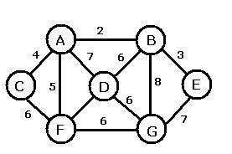

б) знайти ейлеровий шлях; _________________________________________________
в) знайти гамільтонів шлях; ________________________________________________
г) знайти найкоротший гамільтонів шлях; ____________________________________
г) написати програму, яка за описаним графом, виводила довжину ейлеревого шляху, якщо він існує, якщо шлях не існує виводить повідомлення NO.
д) написати алгоритм пошуку та виведення всіх шляхів з вершини I вершину J для графу заданого на малюнку вище.

3. Задача 1. (30 балів , алгоритм Флойда)
Вхідні дані задані у файлі Graph.dat у вигляді 1 рядок – N – кількість ребер, M – кількість вершин (M<=100, N<=10000) , наступні N рядків задають і, j вершини і довжину ребра aij (aij<=10000). У файл Graph.sol вивести найкоротшу довжину з вершини I в вершину J в форматі I J Dij, та повідомлення NO, якщо шляху не існує.
Graph.dat | Graph.sol
12  1 2 2  2 7 3  7 6 7  6 5 6  5 3 6  3 1 4  1 5 5  1 4 7  5 4 1  2 4 6  6 4 6  2 6 8 | 1 2 2  1 3 4  1 4 6  1 5 5  1 6 10  1 7 5  2 3 6  2 4 6  2 5 7  2 6 8  2 7 3  3 4 7  3 5 6  3 6 12  3 7 9  4 5 1  4 6 6  4 7 9  5 6 6  5 7 10  6 7 7

4. Задача 2. (50 балів , алгоритм Прима)
Збирання мита.
Король країни Аріїв завоював N міст на території сусідніх держав.
Тепер йому необхідно створити систему збирання мита з завойованих територій. Він хоче збудувати таку систему шляхів між цими містами, щоб до будь-якого міста можна було дістатися (можливо, через інші міста) зі столиці, але у воєнному стані на транспорт виділяється дуже незначна частина фінансів, тому сумарна вартість побудованих шляхів сполучення між містами має бути мінімальною.
Вхідні дані:
Перший рядок вхідного файлу містить натуральне число N (1<=N<=100) – кількість міст у країні, а також цілі числа X та Y – координати столиці.
Наступні N рядків містять через проміжок координати X_{i} , Y_{i} завойованих міст.
Значення координат по модулю менші 50000.
Вихідні дані:
Перший рядок має містити дійсне число з трьома знаками після коми – сумарну вартість побудованих доріг. Вважайте, що вартість одиниці довжини дороги дорівнює одній умовній одиниці.
Наступні рядки мають містити у довільному порядку список побудованих доріг у форматі: =>
При цьому столицю позначте номером 0. Якщо відповідей декілька, виведіть одну довільну з них. Приклади:
TALLAGE.DAT | TALLAGE.SOL
6 0 0  1 1  -1 1  0 2  1 -1  -1 -1  0 -2 | 8.485  2 3  3 1  1 0  0 4  4 6  6 5

5. Відомий всім форт Буайяр пропонує своїм відвідувачам таке випробування: піднятися по досить нахиленій слизькій площині вгору, щоб дістати ключ. На площині розміщені невеличкі виступи, кожний виступ настільки малий, що поміститися на ньому може лише одна нога. Домовимося, що під час пересування по площині гравець не може перехрещувати ноги (ліву за праву і навпаки). Нехай L максимальна довжина кроку гравця, п — кількість виступів, (хi; yj)і = 1,2, ..., п — координати виступів на площині.
Вважатимемо, що початкове положення гравця: х0 > О, у0 = 0 (стартує з будь-якого місця на підлозі).
Визначте всі можливі найменші за кількістю кроків варіанти (якщо вони існують) послідовностей номерів виступів, по яких необхідно рухатись гравцю, чергуючи ноги, щоб дістатися самого верхнього виступу. Вкажіть, з якої ноги йому починати рух. Всі вхідні дані вважати цілими числами.
6. ЗАДАЧА «МІЖНАРОДНА КОНФЕРЕНЦІЯ»
Вас найняли для того, щоб визначити місця дипломатів за столом обговорень міжнародної конференції. На конференцію запрошено по одному дипломату з N різних країн світу. Кожен дипломат знає від однієї до п'яти мов. Дипломати, які не знають спільної мови, не можуть розмовляти один з одним. До того ж, деякі країни проголосили, що не будуть підтримувати дипломатичних стосунків з деякими іншими, тобто представники цих країн не будуть розмовляти один з одним. Ваше завдання полягає в розробці програми DIPLOMAT.pas/.c/.cpp, що визначає місця за столом для дипломатів таким чином, щоб кожен мав можливість розмовляти з обома своїми сусідами, які сидять ліворуч та праворуч від нього.
Стіл, що використовується, — круглий і розрахований на N персон (N≤20). Дипломат може спілкуватися з дипломатом, який сидить ліворуч, однією мовою, а з дипломатом, що сидить праворуч, — іншою.
Технічні вимоги: Вхідний файл: DIPLOMAT. DAT. Вихідний файл: DIPLOMAT. SOL.
Формат вхідних даних. У першому рядку текстового файла DIPLOMAT. DAT — число N. Далі — N рядків, по одному рядку на дипломата. Кожен рядок — послідовність слів. Сусідні слова відокремлені пробілом. Кожне слово — це послідовність великих латинських літер. Перше слово — код країни — складається з трьох літер. Друге слово має довжину від 1 до 5 літер і являє собою перелік мов, якими може спілкуватися дипломат. Кожна мова позначена однією літерою. Далі — список з не більш ніж N трилітерних слів — кодів країн, з якими уряд дипломата підтримує дипломатичні стосунки.
Формат вихідних даних. До файла DIPLOMAT. SOL треба вивести список дипломатів у порядку розміщення за столом (по одному дипломату в рядку). Кожен рядок складається з трьох слів: перше — код мови, якою дипломат може спілкуватися з сусідом ліворуч, друге — код країни дипломата, третє — код мови для спілкування з сусідом праворуч. Можливе існування кількох розв'язків. Вам потрібно знайти один. Якщо розв'язку не існує, то ваша програма має видати таке повідомлення: «NO SOLUTION EXIST»
Приклад:
DIPLOMAT. DAT | DIPLOMAT. SOL
4  USA EC UCR CHN  CHN GC USA GBR  GBR EG UCR CHN  UCR E USA GBR | C USA E  E UCR E  E GBR G  G CHN C
2  USA ER CHN  CHN CP USA | NO SOLUTION EXIST
5
USA ERCG UCR GBR FRG
CHN EC UCR GBR
GBR EG USA CHN FRG
UCR ERC USA CHN
FRG ERG USA GBR

7. Куфічний дирхем
Вхідний файл | dirkhem.in
Вихідний файл | dirkhem.out
Віталій Вікторович завжди був комунікабельною людиною і, відповідно, мав багато друзів. Одного вечора, переглядаючи свою електрону пошту, він був приємно здивований запрошенням на ювілей свого студентського друга Шаміля Ігоровича і одразу ж прийняв позитивне рішення.
Дізнавшись, що Шаміль Ігорович вже багато років захоплюється колекціонуванням старовинних монет і полює за середньовічною срібною монетою з назвою «Куфічний дирхем», Віталій Вікторович вирішив неодмінно подарувати йому цю монету.
Скориставшись Інтернетом, Віталій Вікторович визначив всі K міст, де можна придбати дану монету, а також її вартість у кожному із цих міст. Країна, у якій живуть Віталій Вікторович і Шаміль Ігорович, налічує N міст і M двосторонніх автомобільних доріг, кожна з яких з’єднує два різних міста держави. Відомо, що Віталій Вікторович живе в місті A, а Шаміль Ігорович – в місті B. Для кожної дороги Віталій Вікторович обчислив вартість проїзду з урахуванням технічних характеристик свого автомобіля. З метою економії Віталій Вікторович вирішив придбати монету по дорозі із міста A у місто B. Іншими словами, маршрут руху Віталія Вікторовича повинен проходити через місто, у якому він вирішить придбати монету. Однак виявилось, що їхати через місто, у якому монета коштує менш за все, не завжди вигідно, тому що вигравши у вартості монети, можна втратити набагато більше у вартості дороги і навпаки…
Ваше завдання – допомогти Віталію Вікторовичу вибрати оптимальний маршрут і місто Z, де слід придбати монету. Маршрут повинен починатися в місті A, закінчуватися в місті B і проходити через місто Z. Вартість даного маршруту повинна бути мінімальною. Під вартістю маршруту будемо розуміти суму кількості грошей, витрачених на дорогу і вартість монети в місті Z. Нижче наведено приклад для N = 5, M = 7, A = 1, B = 4.

Рисунок 1.Візуалізація другого прикладу.
Для даного приклада K = 4, вартість монети позначено зверху над кругом, що позначає місто.
Оптимальний маршрут виділено червоним кольором. Для даного прикладу Z = 3.
Вхідні дані:
Перший рядок вхідного файлу містить три цілих числа N, M і K (2 ≤ N ≤ 5000; 1 ≤ M ≤ 100000; 1 ≤ K ≤ N), де N – кількість міст в країні, M – кількість доріг, а K – кількість міст, у яких продається шукана монета. Будемо вважати, що всі міста пронумеровані цілими числами від 1 до N.
Другий рядок вхідного файлу містить два цілих числа A і B (1 ≤ A, B ≤ N; A ≠ B), де A – номер міста, в якому живе Віталій Вікторович, а B – номер міста, в якому живе Шаміль Ігорович.
Третій рядок містить K пар цілих чисел V_{i} і С_{i}( 1 ≤ V_{i} ≤ N; 1 ≤ С_{i} ≤ 10⁹), де V_{i} – це номер міста, у якому можна придбати потрібну монету, а С_{i} – вартість монети у відповідному місті. Відомо, що V_{i} ≠ V_{j}, якщо i ≠ j. Всі числа у рядку розділені одиночними пробілами.
Кожен наступний із M рядків містить три числа X_{i}, Y_{i}, S_{i} (1 ≤ X_{i}, Y_{i} ≤ N; X_{i} ≠ Y_{i}; 1 ≤ S_{i} ≤ 10⁵), де X_{i} і Y_{i} – номери міст, з’єднаних двосторонньою дорогою, а S_{i} – вартість проїзду по даній дорозі. Не існує двох різних доріг, що з’єднують одні і ті ж міста.
Вихідні дані
Єдиний рядок вихідного файлу має містити одне ціле число – мінімальну вартість маршруту. Гарантується, що рішення існує.
Приклад вхідних та вихідних даних:
dirkhem.in | dirkhem.out | Маршрут, город Z
3 3 2  3 1  1 20 2 5  1 2 7  1 3 5  2 3 8 | 20 | {3, 2, 1}  Z = 2
5 7 4  1 4  1 100 4 50 3 10 2 55  1 2 10  5 3 42  1 3 30  2 4 50  3 4 70  2 5 24  4 5 21 | 103 | {1, 3, 5, 4}  Z = 3
8 7 1  1 6  5 187  1 8 32  8 6 39  5 4 51  1 4 101  2 4 17  3 7 46  2 8 23 | 440 | {1, 8, 2, 4, 5, 4, 2, 8, 6}  Z = 5

